III Международный конкурс исследовательских работ школьников.

Научно-исследовательская работа
«Музыкальная математика»

ученицы 8 класса
МБОУ «Лицей № 34»
Мурашовой Эллины.
Руководитель Нагибина Ольга Валерьевна,
учитель математики.

г. о. Мытищи, 2020 год.
Оглавление
Введение_________________________________________________________________________3
Цель исследования_________________________________________________________________3
Актуальность_____________________________________________________________________3
Задачи исследования_______________________________________________________________3
Гипотезы исследования_____________________________________________________________3
Предмет исследования______________________________________________________________3
Материалы исследования___________________________________________________________3
Историческая справка______________________________________________________________4
Основная часть____________________________________________________________________5
Математические и музыкальные понятия______________________________________________7
Счет_____________________________________________________________________________7
Праллельности____________________________________________________________________7
Последовательность________________________________________________________________8
Противоположность________________________________________________________________8
Симметрия_______________________________________________________________________8
Практическая часть________________________________________________________________9
Числа Фибоначчи на фортепиано_____________________________________________________9
Числа Фибоначчи на укулеле________________________________________________________9
Числа Фибоначчи на гитаре_________________________________________________________9
Обзор экспериментальных результатов ______________________________________________10
Выводы_________________________________________________________________________12
Заключение______________________________________________________________________13
Используемая литература__________________________________________________________14
Приложение 1____________________________________________________________________15
Приложение 2____________________________________________________________________18

ВВЕДЕНИЕ
Математика и музыка - это два школьных предмета. Слушая музыку, мы попадаем в волшебный мир звуков. Решая задачи, погружаемся в строгое пространство чисел. И не задумываемся о том, что мир звуков и пространство чисел издавна соседствуют друг с другом.
"Раздумывая об искусстве и науке, об их взаимных связях и противоречиях, я пришел к выводу, что математика и музыка находятся на крайних полюсах человеческого духа, что этими двумя антиподами ограничивается и определяется вся творческая духовная деятельность человека и что между ними размещается все, что человечество создало в области науки и искусства", - писал Г.Нейгауз.
Непривычно слушать подобные слова, исходящие из уст музыканта. Казалось бы, искусство – весьма отвлеченная от математики область. Однако связь математики и музыки обусловлена как исторически, так и внутренне, несмотря на то, что математика – самая абстрактная из наук, а музыка - наиболее отвлеченный вид искусства.

ЦЕЛЬ ИССЛЕДОВАНИЯ:
Выявление общих элементов и установление связи между музыкой и математикой.

АКТУАЛЬНОСТЬ:
Занимаясь музыкой, человек развивает и тренирует математические способности.

ЗАДАЧИ ИССЛЕДОВАНИЯ:
- Проанализировать литературу и интернет-источники по теме исследования.
- Сравнить материал, который изучают ученики на уроке музыки, и материал, который изучают ученики на уроке математики; найти общее.
- Переложить числа (даты рождения одноклассников) на музыку.
- Установить связь между звуками и способностями личности.
- Провести анкетирование среди одноклассников.
- На примере чисел Фибоначи создать мелодию на различных музыкальных инструментах.

ГИПОТЕЗА ИССЛЕДОВАНИЯ:
Занятия музыкой помогают в изучении математики.

МАТЕРИАЛЫ ИССЛЕДОВАНИЯ:
Работа с источниками информации, анкетирование, анализ, сравнения, наблюдения.

ИСТОРИЧЕСКАЯ СПРАВКА
Что общего между математикой и музыкой? Большинство людей считают, что между математикой и музыкой нет и не может быть ничего общего?
Между тем именно исследованию музыки посвящали свои работы многие величайшие математики: Рене Декарт, Готфрид Лейбниц, Христиан Гольдбах, Жан д'Аламбер, Леонард Эйлер, Даниил Бернулли. Первый труд Рене Декарта - "Compendium Musicae" ("Трактат о музыке"); первая крупная работа Леонарда Эйлера - "Диссертация о звуке". Эта работа 1727 года начиналась словами: "Моей конечной целью в этом труде было то, что я стремился представить музыку как часть математики и вывести в надлежащем порядке из правильных оснований все, что может сделать приятным объединение и смешивание звуков". Лейбниц в письме Гольдбаху пишет: "Музыка есть скрытое арифметическое упражнение души, не умеющей считать". И Гольдбах ему отвечает: "Музыка - это проявление скрытой математики".
Почему же скрытой? Ведь в Древней Греции музыка прямо считалась частью математики, а еще точнее, разделом теории чисел. Первым, кто попытался выразить красоту музыки с помощью чисел, был Пифагор. Все знают, что он был автором знаменитой теоремы. А то, что он был еще и блестящим музыкантом, известно не так широко. Сочетание этих дарований позволило Пифагору первым догадаться о существовании природного звукоряда. Но надо было еще доказать это. Пифагор построил для своих экспериментов полуинструмент, полуприбор монохорд (рис 1). Это был продолговатый ящик с натянутой поверх него струной. Под струной, на верхней крышке ящика, Пифагор расчертил шкалу, чтобы удобнее было зрительно делить струну на части. Множество опытов проделал Пифагор с монохордом и в конце концов описал математически поведение звучащей струны.
Многие вопросы, связанные с природой музыки и ее взаимодействием на человека, могут быть описаны языком математики. В то же время образование звука в музыкальных инструментах описывается математическими задачами. Музыка - таинственная арифметика души, которая вычисляет, не осознавая этого (рис. 2).
В XVII веке французский философ, физик, математик Марен Мерсенн в трактате "Истина наук против скептиков или пирроников" также рассматривал музыку как отрасль математики.
Сейчас вряд ли кто-нибудь решиться сводить музыку к определенным числовым закономерностям. Тем не менее, математика и музыка связаны друг с другом замечательным и подчас совершенно удивительным образом.

ОСНОВНАЯ ЧАСТЬ
Как музыка влияет на развитие математических представлений у школьников?
Исследования психологов и педагогов показывают, что занятия музыкой в самом раннем возрасте очень эффективны для общего развития ребенка, для нормального, гармоничного развития.
Что значит «гармоничное развитие»? Это связано как с физиологией, так и с работой мозга. Воздействие музыки приводит к более интенсивному сообщению между различными отделами мозга, так как музыкальные навыки, обязанные правому полушарию, способствуют его воссоединению с левым. И когда они объединяют свои возможности, результат оказывается фантастичным.
Математика связана с логическим мышлением, с работой левого полушария, в то время когда правое полушарие почти бездействует. Клетки левого полушария перегружаются (отсюда усталость, вялость, нежелание работать, торможение), а правого из-за недостатка пищи атрофируются. Возникает дискомфорт: мозг «перекашивается» в напряжении и даёт сбой и на телесном уровне. Чтобы избежать дисгармонии надо учитывать закон механики: чтобы достичь равновесия, необходимо загрузить не одну чашу весов, а две.
По этому поводу венгерский композитор и педагог Т. Шараи отвечает: «Перегрузка детей стала мировой проблемой в педагогике. По нашему опыту включение музыкальных уроков не увеличивает, а психологически уменьшает чувство перегруженности. Музыкальные занятия выполняют функцию разрядки».
Знание основ музыки приводит к развитию логически точного мышления, наподобие математики. В европейском средневековье музыка наряду с геометрией и астрономией входила в число наук: музыку изучали наряду с другими, более «полезными» науками.
А в наше время, какую мы видим картину? Многие думают, что «музыка – это не обязательный предмет, а вот математика – обязательный». Но, не каждый знает, что ребенок, который занимается музыкой, он успешен и в математике.
Многие авторитетные фирмы и компании предпочитают сотрудников с музыкальным образованием. Они правы: музыка расширяет и усиливает все духовные и интеллектуальные возможности человека.
Психологи постоянно подчёркивают, что часть мозга, которая при занятиях музыкой развивается более всего, является определяющей и в понимании слов, и в развитии математических способностей.
Игра на музыкальном инструменте развивает «мелкую моторику», то есть координацию движения рук и пальцев. Движения, в которых участвуют мелкие мышцы пальцев, специалисты называют тонкой моторикой и утверждают, что существует тесная связь между ней и зонами в головном мозге. Вот почему систематическая тренировка пальцев, игра одновременно обеими руками отлично развивает мелкую моторику и заодно развивает мышление, память, способности к письму и чтению. Занятия музыкой способствуют гармоничной работе обоих полушарий мозга, что повышает общий уровень интеллекта.
В дальнейшем ребенку легче учиться в школе, проще воспринимать и запоминать новую информацию.
Исследование, проведенное психологами, доказало, что в основе развития творческих и музыкальных способностей лежит высокий уровень развития всех видов памяти, пластичность сенсорных систем, скорость обработки информации.
Через занятия музыкой дети приобретают развитие математических способностей.
У современных ученых есть очень веские доказательства и основания полагать, что прослушивание музыки благоприятно действует на развитие математических и логических способностей у детей. Дело в том, что музыкальное восприятие очень сложно, а сама музыка крайне многообразный «материал». Для того, что бы услышать и принять музыку, необходимо «поймать» ее на слух, уловить ритм, громкость, сменяющиеся переливы и интонации мелодии. При прослушивании мелодии работают сразу несколько отделов головного мозга.

МАТЕМАТИЧЕСКИЕ И МУЗЫКАЛЬНЫЕ ПОНЯТИЯ
СЧЕТ
На первых уроках сольфеджио – так называются уроки музыкальной грамоты в музыкальной школе – ученики сразу же сталкиваются с математикой. В музыке нужно все считать, как и в математике: 7 нот, 5 линеек нотного стана (рис. 3), интервалы (рис. 4). И нотки все разные: одни коротенькие, другие длинные. При записи мелодии, звуки имеют свою длину – длительность. Здесь и происходит сопоставление целого числа и целой длительности, дробного числа и длительности коротких нот, записываемых при помощи дроби (таблица 1). Так в 5-6 лет ребята, которые занимаются музыкой, узнают, что ноты или что-нибудь другое может делиться. А ведь деление школьники начинают изучать только в 8-9 лет, в конце второго класса.
Математические истоки музыки очень хорошо ощущаются в танце. В танце мы можем менять скорость – двигаться быстро и медленно, двигаться вперёд-назад, вправо-влево, по кругу, прыгать вверх-вниз. Если быть изобретательным, каждый танец можно использовать для изучения пространства – двигаться по прямоугольной, квадратной, овальной траектории, двигаться по прямой и по кривой линии.
Равномерный ритм музыкального произведения позволяет нам совершенствоваться в освоении счёта. Слово «ритм» изначально принадлежало музыке, хотя сегодня неудивительно, что оно может быть известно человеку совершенно из других источников. Математика также заимствовала данное слово. Исследуя математические закономерности и числовые последовательности, часто можно обнаружить ритмичность. Посмотрите вокруг: ритмично звучат шаги, ритмичен ход часов, ритмично биение пульса человека, ритмично наше дыхание и т.д. Но стоит нам услышать слово «ритм», как наши мысли невольно обращаются к музыке. И это понятно: ведь ритм – один из важнейших элементов музыки. На уроке сольфеджио мы обычно при изучении произведения «прохлопываем» ритм. Оказывается, и среди чисел можно обнаружить ритмы. Возьмем натуральный ряд чисел: 0,|1,2,3|4,5,6|7,8,9|и т.д. Увеличивая каждое число на «1», будем обращать внимание на все числа, кратные 3. Мы пришли к красивому, равномерному ритму, звучащему как музыкальный размер 3/4 (размер вальса).

ПАРАЛЛЕЛЬНОСТИ
В музыке, как и в математике, есть понятие параллельности. Параллельные тональности, а ещё линии нотного стана всегда параллельны, то есть никогда не пересекаются (рис. 3).
В древности музыканты записывали музыку по-разному: при помощи букв, графическими знаками. Они передавали общее направление интонации, но они не могли выразить длительность звучания, изменение по высоте вверх или вниз. Ведь музыканту надо знать, насколько одна выше или ниже другой. Измерить высоту нам как раз помогают параллельные линейки.
Параллели можно найти не только в нотной записи, но и в самом звучании музыки. Например, одну и ту же мелодию можно исполнить одновременно двумя голосами, т.е. в унисон (например, мужским и женским голосом). Женский будет звучать в верхнем регистре, а мужской голос - в нижнем, а звучать они будут параллельно. Параллельно могут звучать голос и фортепианное сопровождение со сдвигом на октаву.

ПОСЛЕДОВАТЕЛЬНОСТЬ
Очень часто в математике мы встречаемся с понятием – последовательность. Все музыкальные произведения тоже записываются нотами в определенной музыкальной последовательности. На занятиях в музыкальной школе, ребята, в качестве распевок и для развития артикуляционного аппарата, разучивают скороговорки и считалки. Во многих из них перечисляется натуральный числовой ряд, а ритм, присутствующий в них, способствует их запоминанию. Происходит тренировка памяти и одновременно закрепление последовательности чисел.

ПРОТИВОПОЛОЖНОСТЬ
В математике и в музыке существуют пары противоположностей, основной из которых является «медленно – быстро». Эта пара играет очень важную роль в исполнении музыкальных произведений: ведь, например, существуют песни медленные и быстрые. Если изменить темп исполнения, то песня потеряет характер и смысл. Таким образом, искажая темп, можно исказить и все произведение.
Есть в музыке еще одна противоположность – высокое и низкое. Это в большей степени относится к музыкальным инструментам. Высоким звучанием отличаются, например, флейта – пикколо, скрипка; низким – контрафагот, туба, контрабас. Противоположностей в музыке очень много: громкий – тихий, быстрый – медленный, длинный – короткий, многоголосие - соло, вокальное исполнение – инструментальное и т.д. (таблица 2).

СИММЕТРИЯ
Очень часто в музыке используется симметрия. В музыке многое непосредственно связано с законами симметрии, в первую очередь нотная запись: симметрия нотного стана, зеркальная симметрия басового и скрипичного ключей на второй строке сверху и снизу и т. п.

ПРАКТИЧЕСКАЯ ЧАСТЬ
Почему мы изучаем математику? По сути, есть три причины: расчет, применение и вдохновение. Математика – это наука о моделях. Мы изучаем ее, чтобы научиться мыслить логично, критично и творчески. Но та математика, которую мы изучаем в школе – чаще всего неэффективно мотивирована. Многие ребята думают, что математика в жизни им никак не пригодится, и они изучают ее только, чтобы сдать экзамен. Поверьте, изучать математику очень весело и красиво!
Великий математик Леонардо Пизанский (Фибоначчи) оказался первым счастливчиком, который смог первым заметить интересную последовательность цифр. Например, сумма двух соседних чисел последовательности дает значение следующего за ними числа.
1, 1, 2, 3, 5, 8, 13, 21, 34, 55, 89, 144, 233, 377, 610…
Отношение каждого числа к последующему стремится к 0,618…
Отношение каждого числа к предыдущему стремится к 1,618…
Эти соотношения называются коэффициентами Фибоначчи (или число φ). В математике используется выражение «золотое сечение» (рис. 5).
Последовательность Фибоначчи встречается не только в математике, но и в биологии, в анатомии, в музыке, в архитектуре. В природе числа Фибоначчи появляются очень часто. Количество лепестков на цветке, количество спиралей на подсолнухе или на ананасе также тяготеют к числу Фибоначчи. Облака, смерчи и другие природные явления повторяют «золотое сечение» (рис. 6).
ЧИСЛА ФИБОНАЧЧИ НА ФОРТЕПИАНО
Поскольку метод «золотого сечения» применяется и в музыке (рис. 7), я решила проверить, как числа Фибоначчи могут звучать в музыкальной интерпретации.
Играть мелодию можно в любой тональности: с мажоре и в миноре. Чтобы создать мелодию, я разбросала номера от 1 до 8 на клавишах в Ми-мажоре. Добавила 0 и 9 с каждого края, как естественное продолжение гаммы (рис. 8). Я сыграла получившуюся мелодию правой рукой.
Итак, первое число из последовательности Фибоначчи – это 0. Но проблема в том, что 0+0 всегда рано 0. Для того, чтобы начать последовательность, нам нужно добавить число 1.
ЧИСЛА ФИБОНАЧЧИ НА УКУЛЕЛЕ
На укулеле я выбрала для создания мелодии Ре-мажор (рис. 9).
ЧИСЛА ФИБОНАЧЧИ НА ГИТАРЕ
Для исполнения на гитаре я выбрала До-мажор (рис. 10).
ОБЗОР ЭКСПЕРИМЕНТАЛЬНЫХ РЕЗУЛЬТАТОВ
Как же музыка помогает развивать математические способности?
В грандиозном исследовании 25000 американских школьников, занимающихся по арт-программам, было особо отмечено, что дети, учившиеся музыке, с большей вероятностью показывали в математических тестах более высокие баллы, чем дети, музыке не учившиеся. Исследователь Стэнли Стейнберг из Йельского университета опубликовал аналогичные результаты: ученики восьмого класса, которые занимались игрой на музыкальных инструментах, показали себя гораздо лучшими математиками, чем остальные ученики. Особенно отличились пианисты, которые выиграли по тестовым баллам конкурс по математике. Ведь, тренируя свои пальчики, они одновременно тренируют и свой мозг!
Меня заинтересовал вопрос: если математика и музыка теоретически связаны, то как это доказать на практическом примере? В этот момент к нам в голову пришла идея: а что, если попробовать выявить творческие способности человека с помощью нотной грамоты и даты рождения? Суть нашего исследования заключалась в следующем:
- У конкретного человека бралась полная дата рождения. Нами были исследованы даты рождения учащихся 8 класса.
- Потом нумеровались ноты на нотном стане: до-0; ре-1; ми-2; фа-3; соль-4; ля-5; си-6; до-7; ре-8; ми-9.
- Дата человека переводилась на нотный стан.
- Нажимаем на клавишах пианино все ноты сразу.
- Делаем вывод: если получившийся аккорд звучит приятно и благозвучно, значит человек творческий; если же аккорд не благозвучен, то человек точен.
Я решила протестировать несколько человек.
Таким образом, опрошенные разделились на две группы (таблица 3).
Методом опроса я выяснила, чем каждый из них увлекается.
В первой группе, где аккорды звучат мелодично, оказалось большинство детей с творческими наклонностями: некоторые из них занимаются в музыкальной или художественной школе, увлекаются танцами.
Во второй группе большинство детей любят точные науки, спорт.
Следует отметить, что в двух группах оказались те, кто по тем или иным причинам ничем не увлекаются. Предполагаю, что возможно они имеют эти склонности, но ещё не реализовали их.
Второе исследование, проведённое мною, подтвердило предположение о том, что тем, кто изучает музыку, математика даётся легче.
Бабушкина Светлана и Иванов Федор учатся в музыкальной школе (фортепиано и гитара). У всех по математике оценка «5».
Наблюдения, взятые из опыта, наука полностью подтверждает: музыкальные и математические операции родственны и содержательно и психологически. Занимаясь музыкой, человек развивает и тренирует свои математические способности, значение которых в наш прагматический век оспаривать невозможно.

ВЫВОДЫ
Занятия музыкой помогают детям развить воображение и с помощью музыки выражать свои мысли и чувства. Они также развивают память ребенка, так как, повторяя одну и ту же мелодию, ребенок автоматически тренирует память, прокручивая в голове проигранную музыку. Он учится в правильной последовательности излагать события, факты и явления.
Музыка и математика - это уникальный инструментарий, описывающий мир. Изучение музыки может помочь детям изучать математику, а познавание математики может облегчить ребенку изучение музыкальных законов.
Музыка помогает изучать математику. Ребятам, которые занимаются музыкой легче справляться с математикой в школе.
А закончить я хочу словами великого математика Лейбница: «Музыка есть таинственная арифметика души; она вычисляет, сама того не сознавая».

ЗАКЛЮЧЕНИЕ
Материал, с которым я познакомилась, убедил меня в том, что математика и музыка не могут существовать отдельно. И если «математика ум в порядок приводит», то музыка воспитывает уважение к числу, формирует нравственные качества человека, помогает нам понять окружающий мир и научиться более тонко его чувствовать.
Между математикой и музыкой много общего: длительность нот совпадает с двоичными дробями; с длительностями нот можно выполнять действия сложения и вычитания, так же как и с дробями; длительности нот и дроби можно сравнивать; обозначение звучания похоже на математические знаки «больше» или «меньше».
Музыкальная логика и математика развивают мышление, даже упражнение пальцев при игре на музыкальных инструментах укрепляет мозговые клетки.
Данное исследование доказывает, что музыка помогает изучать математику. Ребятам, которые занимаются музыкой, легче справляться с математикой в школе. Можно по дате рождения человека определить, какие склонности более развиты. Можно с помощью чисел Фибоначчи создать музыку в любой тональности.
Я с удовольствием буду продолжать заниматься исследованиями, связанными с математикой и музыкой. А закончить я хочу словами А. Энштейна: «Математика и музыка требуют единого мыслительного процесса».

ИСПОЛЬЗУЕМАЯ ЛИТЕРАТУРА
  - Бореев Г., «Пифагор. Жизнь-как учение», Георгий Бореев.- М. Гиперборея, 2008 г. 2. Булучевский Ю., «Краткий музыкальный словарь», Фомин В.- М.: Музыка, 2005 г.
3. Варга Б., Димень Ю., Лопариц Э., «Язык, музыка, математика», Пер. с венгр. / Перевод Данилова Ю. А. — М.: Мир, 1981 г.
4. Вахромеев В., «Элементарная теория музыки», М., 1961 г.
5. Волошинов А. В., «Математика и искусство», М.: Просвещение, 1992 г.
6. Газарян С., «В мире музыкальных инструментов», Москва, «Просвещение», 1985 г.
7. Гейн А. Г., Касымов А. О., «Математика и музыка», 2016 г.
8. Глиэр Р., «О профессии композитора и воспитании молодежи», «Советская музыка», 1954 г., №8
9. Ценова В. С., «Числовые тайны музыки: Монографическое исследование», М.: Московская гос. консерватория имени П. И. Чайковского, 2000 г.
10. http://www.o-detstve.ru/forchildren/research-project/4579.html
11. http://www.0zd.ru/matematika/svyaz_matematiki_s_muzykoj.html
12. http://exlibris.ng.ru/masscult/2001-03- 15/4_dances.html
13. http://relaxdance.narod.ru/Chapter1/1.htm
14. http://www.agnuz.info/book.php?id=391&u rl=page25.htm

Приложение 1.
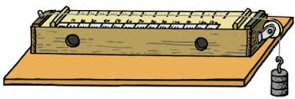  Рис. 1. Монохорд  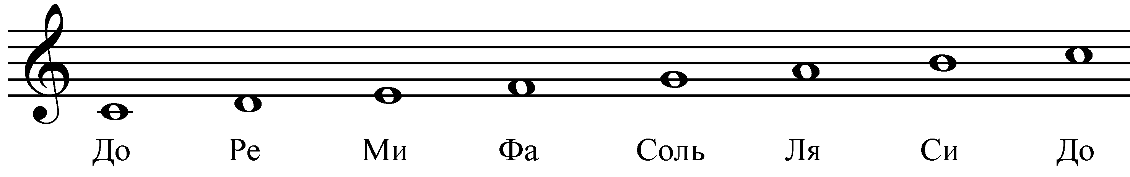  Рис. 3. Нотный стан | 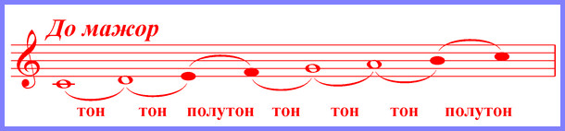  Рис. 2. Пифогоров строй До-мажор  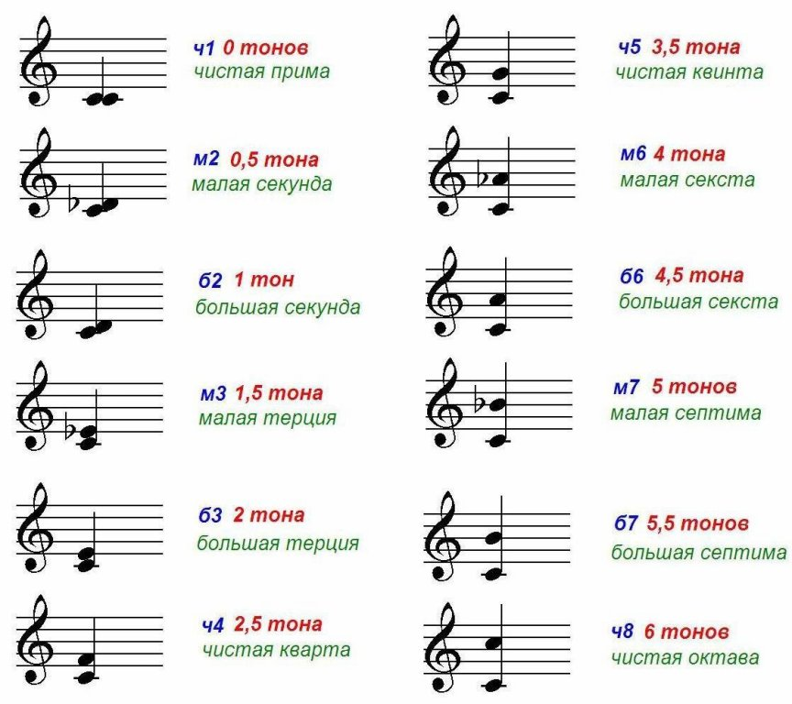  Рис. 4. Интервалы

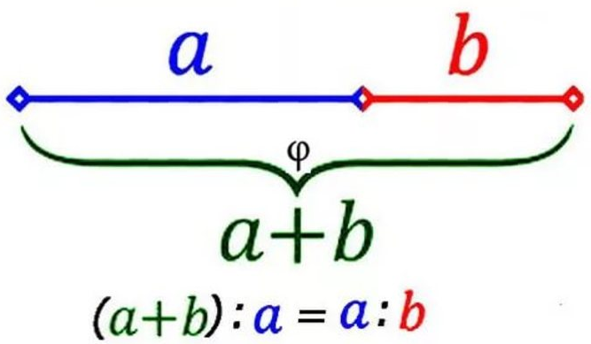
Рис. 5. «Золотое сечение» в математике

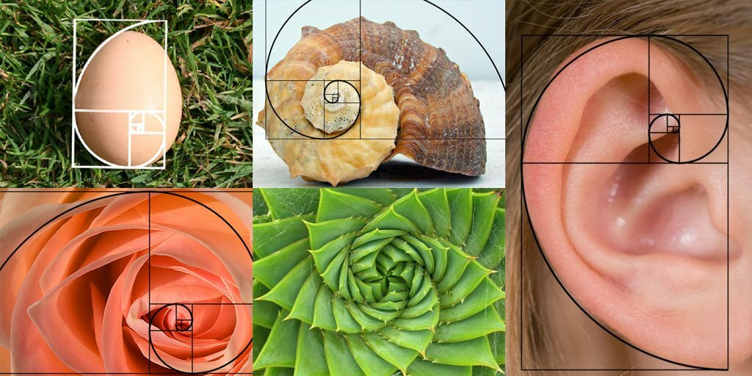
Рис. 6. «Золотое сечение» в природе
Рис. 7. «Золотое сечение» в музыке

Рис. 8. Нумерация нот в Ми-мажоре на фортепиано

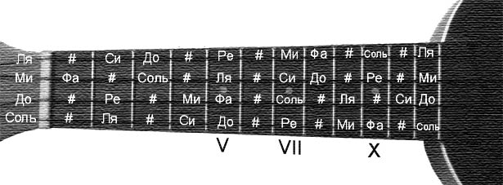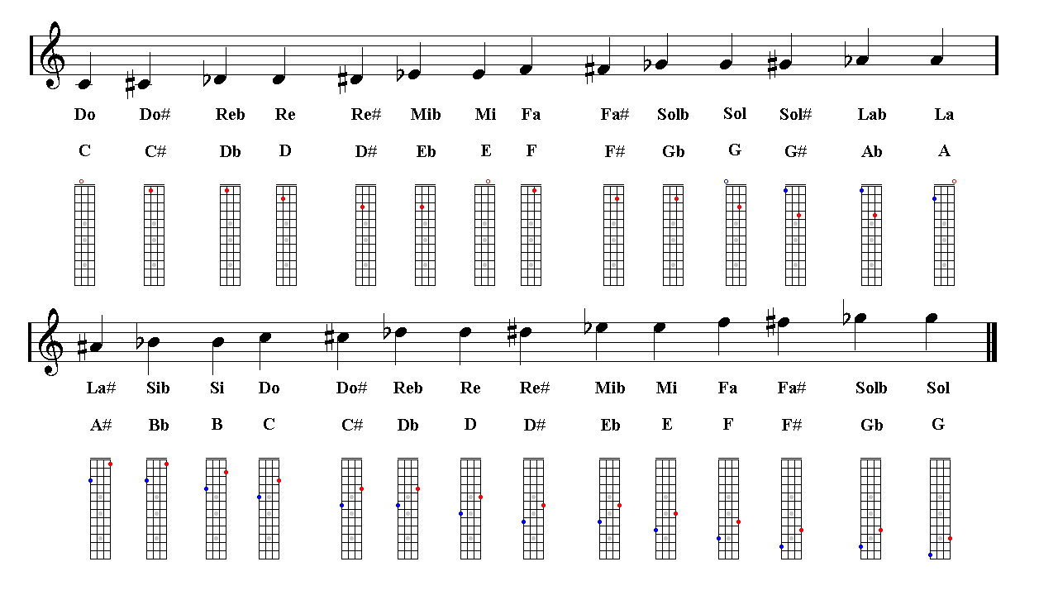

Рис. 9. Струны и ноты на укулеле
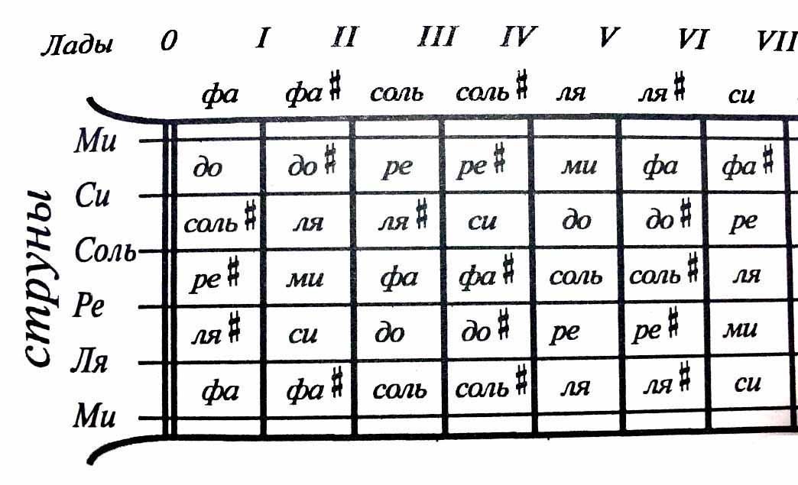
Рис. 10. Струны и ноты на гитаре

Приложение 2.
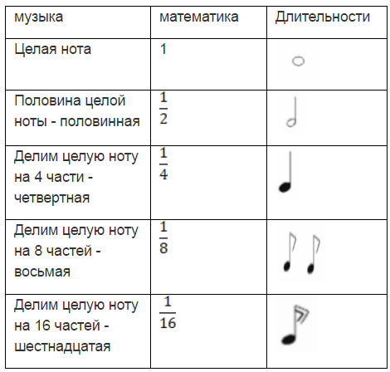
Таблица 1. Длительности
Математика
Четное число | Нечетное число
Больше | Меньше
Прямая | Кривая
Положительный | Отрицательный
Сложение | Вычитание
Умножение | Деление
Музыка
Громкий | Тихий
Мажор | Минор
Бемоль (понижение на полтона) | Диез (повышение на полтона)
Быстрый | Медленный
Длинный | Короткий
Соло | Многоголосье
Вокальное пение | Инструментальное исполнение

Таблица 2. Противоположности в математике и музыке
1 группа (благозвучные аккорды) |  |  | 2 группа (неблагозвучные аккорды)
ФИ | Дата рождения | Увлечения | ФИ | Дата рождения | Увлечения
Бабушкина Светлана | 20.06.2006 | Музыкальная школа | Теплов Кирилл | 29.05.2006 | Футбол
Иванов Федор | 31.01.2006 | Музыкальная школа | Пальцев Дмитрий | 13.04.2006 | Программирование
Смирнова Варвара | 15.03.2006 | Художественная школа | Грачева Мария | 10.01.2007 | Танцы
Зайцева Полина | 19.10.2006 | Пишет стихи | Сергеев Матвей | 25.02.2006 | Плавание
Моисеенко Лидия | 08.01.2007 | Кружок рукоделия

Таблица 3. Обзор экспериментальных результатов

